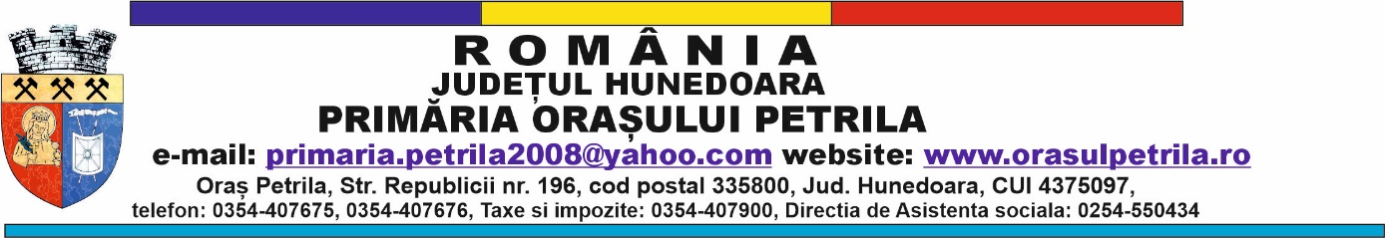

**JUDEȚUL HUNEDOARA**

**PRIMĂRIA ORAȘULUI PETRILA**

**NR.** 6172/52594 / 03.07.2024

**LISTA CERTIFICATELOR DE URBANISM**

**EMISE ÎN LUNA IUNIE 2024**

|  |  |  |  |  |
| --- | --- | --- | --- | --- |
| **NR. CRT.** | **NR. C.U./**  **DATA EMITERII** | **ADRESĂ/**  **AMPLASAMENT** | **NR. CF/**  **NR.CADASTRAL**  **(nr. topo.)** | **SCOPUL PENTRU CARE A FOST EMIS** |
| 1. | **57/**  14.06.2024 | Petrila,  Str. Minei | 63358 Petrila/  63358 | DEZMEMBRARE IMOBIL ÎNSCRIS ÎN CF NR. 65647 PETRILA ÎN 2 (DOUĂ) LOTURI |
| 2. | **58**/  17.06.2024 | Petrila,  str. Birăoni, fn | 65349 Petrila/  65349 | D.T.A.C.; D.T.O.E.  CONSTRUIRE LOCUINTA |
| 3. | **59/**  17.06.2024 | Petrila,  str. Al. Sahia | 64052 Petrila/  64052 | D.T.A.C.; D.T.O.E.  REGENERARE URBANĂ A CARTIERULUI AL. SAHIA |
| 4. | **60/**  17.06.2024 | Petrila,  str. Muncii | 64144 Petrila/  64144 | D.T.A.C. D.T.O.E.  REGENERARE URBANĂ A CARTIERULUI MUNCII |
| 5. | **61**/  17.06.2024 | Petrila,  str. G. Enescu | 64833 Petrila/  64833 | D.T.A.C.; D.T.O.E.  REGENERARE URBANĂ A CARTIERULUI G.ENESCU |
| 6. | **62/**  17.06.2024 | Petrila,  Str. 8 Martie | 61430 Petrila/  61430 | D.T.A.C.; D.T.O.E.  REGENERARE URBANĂ A CARTIERULUI 8 MARTIE |
| 7. | **63**/  17.06.2024 | Petrila,  str. 8 Martie | 65375 Petrila/  65375 | D.T.A.C.; D.T.O.E.  REGENERARE URBANĂ PARC UNEX – ZONA DEFORU |
| 8. | **64/**  26.06.2024 | Petrila,  str. Jieț | 63326 Petrila/  63326 | D.T.A.C.; D.T.O.E.  CONSTRUIRE PLATFORMĂ BETONATĂ ȘI ZID DE SPRIJIN PENTRU AMPLASAREA UNUI SPAȚIU DE DEPOZITARE TIP CONTAINER |
| 9. | **65/**  27.06.2024 | Petrila,  str. Minei | 66391 Petrila/  66391,  66391 – C1  -------------  66391 – C30 | DEZMEMBRARE IMOBIL CF 66391 PETRILA ÎN 2 (DOUA) LOTURI ÎN VEDEREA CONSTRUIRII |